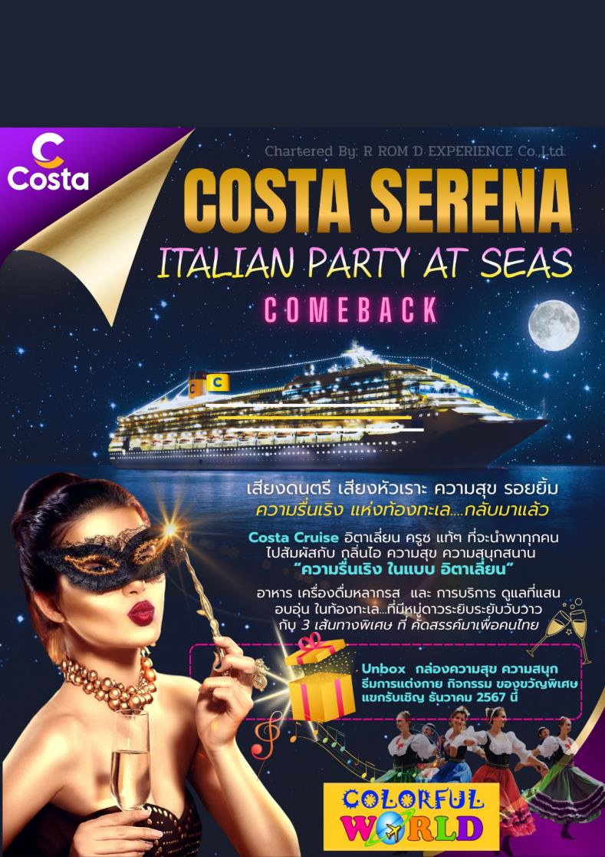

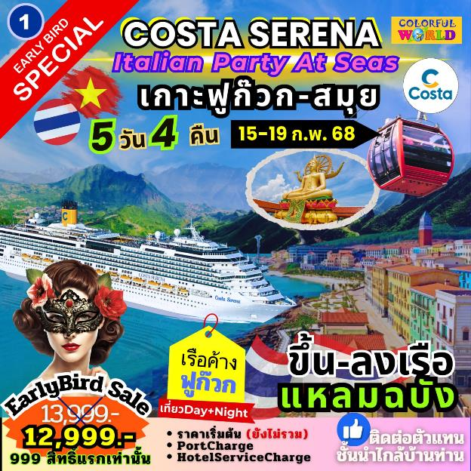**โปรแกรมล่องเรือ Costa Serena**

**แหลมฉบัง- ฟูก๊วก-สมุย-แหลมฉบัง**

**วันที่ 15-19 กุมภาพันธ์ 2568**

รูปภาพประกอบด้วย ข้อความ, ภาพหน้าจอ, ออกแบบ

คำอธิบายที่สร้างโดยอัตโนมัติ

รูปภาพประกอบด้วย ข้อความ, ภาพหน้าจอ, ตัวอักษร, จำนวน

คำอธิบายที่สร้างโดยอัตโนมัติรูปภาพประกอบด้วย ข้อความ, ภาพหน้าจอ, ตัวอักษร, จำนวน

คำอธิบายที่สร้างโดยอัตโนมัติรูปภาพประกอบด้วย ข้อความ, ภาพหน้าจอ, ตัวอักษร

คำอธิบายที่สร้างโดยอัตโนมัติ

**วันที่ 15-19 กุมภาพันธ์ 2568**

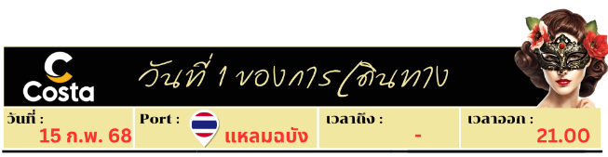

**Bus Check-In** **พร้อมกันที่จุดนัดหมาย** ตามเวลาที่ท่านได้รับการยืนยันจากเจ้าหน้าที่อีกครั้งก่อนเดินทาง **7-15** วัน ทำการเช็คชื่อ จากนั้นเจ้าหน้าที่อำนวยความสะดวกนำท่านขึ้นรถปรับอากาศมุ่งหน้าสู่ท่าเรือแหลมฉบัง

ออกเดินทางสู่แหลมฉบัง ใช้เวลาเดินทางประมาณ 2 ชม. ขึ้นอยู่กับสภาพการจราจรในเส้นทาง รถจะไม่จอดแวะระหว่างทาง

**10.00 น.-14.00 น.เวลาอาจมีการเปลี่ยนแปลง**

**เวลานัดหมายที่แน่นอนจะแจ้งอีกครั้งในใบนัดหมายก่อนเดินทาง**

**Cruise Check-In** เบื้องต้น เดินทางถึงท่าเรือแหลมฉบัง ทำการเช็คอินขึ้นเรือ ขั้นตอนในการลงเช็คอิน เบื้องต้น

1. รับเอกสารตั๋วเรือ และ Tag ติดกระเป๋า

2. ติด tag ที่กระเป๋าเดินทาง และโหลดสัมภาระของท่านเช็คอินขึ้นเรือ

3. ผู้โดยสารเช็คอินขึ้นเรือที่ชั้น 2 ของอาคาร และเช็คอินตามขั้นตอน

**เมื่อขึ้นเรือแล้ว**

Cruise card และตารางกิจกรรมต่างๆ จะวางไว้ให้ในห้องพักของท่าน ท่านสามารถเช็คเวลาเปิดปิดของห้องอาหารแต่ละห้อง รวมถึงกิจกรรมบันเทิง และประกาศข้อควรรู้ต่างๆ ในแต่ละวัน

ท่านสามารถเข้าไปรับประทานอาหารที่ห้องอาหารบนเรือได้เลย ตามเวลาที่ ห้องอาหารเปิด

การผูกบัตรเครดิตกับ Cruise Card สามารถทำได้ที่เครื่องอัตโนมัติชั้น 3 และชั้น 5 สำหรับการฝากเงินสดติดต่อที่ Guest Service ชั้น 3

**สำหรับท่านที่ต้องการเดินทางไปท่าเรือเอง**

* ท่านจะต้องไปถึงที่ท่าเรือตามเวลาในใบนัดหมายที่จะได้รับก่อนเดินทาง และติดต่อเจ้าหน้าที่ของบริษัทฯ เพื่อรับเอกสารสำหรับการเช็คอินขึ้นเรือ
* ที่ท่าเรือแหลมฉบังมีลานจอดรถกลางแจ้งบริการ โดยมีค่าใช้จ่ายประมาณ 1,000-1,500.- บาท ราคาอาจมีการเปลี่ยนแปลง

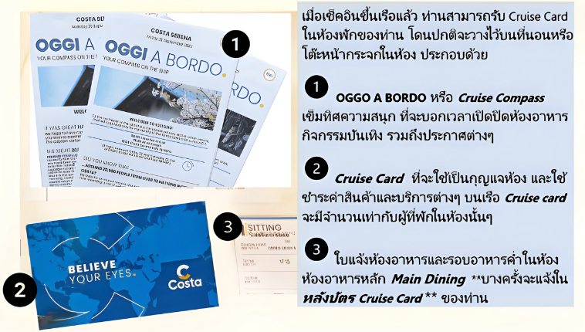

**ก่อนเรือออกเดินทางจะมีประกาศแจ้งซ้อมหนีภัย** Muster Drillรูปภาพประกอบด้วย ข้อความ, ภาพหน้าจอ, ตัวอักษร, ยี่ห้อ

คำอธิบายที่สร้างโดยอัตโนมัติ

ผู้โดยสารทุกท่านต้องไปตามจุดนัดหมายที่แจ้งใน **Cruise card**

เพื่อซ้อมหนีภัยตามประกาศของทางเรือซึ่งเป็นตามหลักสากล

**21.00 น.** **เรือออกจากท่าเรือแหลมฉบัง มุ่งสู่เกาะฟูก๊วก ประเทศเวียดนาม**

ค่ำ รับประทานอาหารค่ำ ณ ห้องอาหารบนเรือสำราญ **ชื่อห้องอาหารและรอบเวลารับประทานอาหารค่ำจะแจ้งใน Cruise card หรือวางไว้ให้ในห้องพักของท่าน**

หลังอาหารอิสระพักผ่อนตามอัธยาศัย โดยท่านสามารถศึกษากำหนดการต่างๆ สิ่งอำนวยความสะดวก และกิจกรรมได้จาก ในห้องพักที่จะมีเปลี่ยนให้ในแต่ละวัน

อย่าพลาดชมการแสดงระดับโลกที่ **Giove Theatre** (ชั้น 3, 4, 5 หัวเรือ) ที่มีให้ชมทุกคืนโดยไม่ซ้ำกันในแต่ละคืน

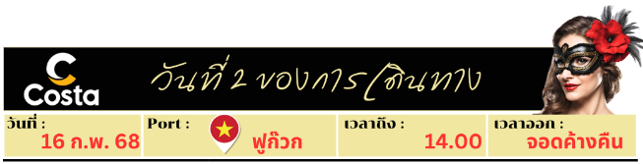

เช้า รับประทานอาหารเช้า หลังอาหารเช้าเชิญทุกท่านพักผ่อน ร่วมกิจกรรมบันเทิง และใช้สิ่งอำนวยความสะดวกต่างๆ บนเรือ Costa Serena ตามอัธยาศัย

เที่ยง รับประทานอาหารกลางวัน

บ่ายวันนี้เรือจะเทียบท่าที่ท่าเรือ ฟูก๊วก หากท่านใดประสงค์ลงจากเรือให้ทุกท่านเตรียมตัว อย่าลืมพกร่ม หมวก ที่เวียดนามใช้เงินด่อง แนะนำให้แลกมาก่อนที่จะเดินทางเพื่อความสะดวกและได้อัตราแลกเปลี่ยนที่ดี

**14.00 น.** **เรือสำราญ COSTA SERENA** เรือจอดทอดสมอที่เกาะฟูก๊วก (**Phu Quoc)** ประเทศเวียดนาม โดยสารเรือเล็กเพื่อขึ้นฝั่งที่เกาะฟูก๊วก

เกาะฟูก๊วก (Phu Quoc) เป็นเกาะที่ใหญ่ที่สุดในประเทศเวียดนาม และได้รับการขนานนามให้เป็น ไข่มุกของเวียดนาม มีพื้นที่ทั้งหมดราว ๆ 570-590 ตารางกิโลเมตร ประกอบด้วยเกาะน้อยใหญ่ทั้งหมด 28 เกาะ บนเกาะเต็มไปด้วยธรรมชาติที่อุดมสมบูรณ์ น้ำทะเลเป็นสีฟ้าเทอร์ควอยซ์ มองเห็นพื้นทรายและแนวปะการังใต้ทะเลได้อย่างชัดเจน

**( ท่านสามารถเลือก )**

* ซื้อทัวร์เสริม
* ลงเที่ยวเอง ที่ท่าเรือมีร้านอาหารทะเล ร้านกาแฟ และมีรถ Taxi

ให้บริการ

* พักผ่อนบนเรือ ห้องอาหารบนเรือเปิดให้บริการตามเวลามื้ออาหาร แต่อาจจะ

ไม่ได้เปิดทุกห้อง คาสิโน และ Duty Free ปิดบริการ

**คืนนี้เรือจะพักค้างที่ฟูก๊วก ทุกท่านสามารถใช้เวลาท่องเที่ยวที่ฟูก๊วกได้อย่างเต็มที่**

**ทุกท่านสามารถขึ้น-ลงจากเรือได้ตลอดคืน แต่ต้องเช็คตารางเรือ Tender Boat อีกครั้ง**

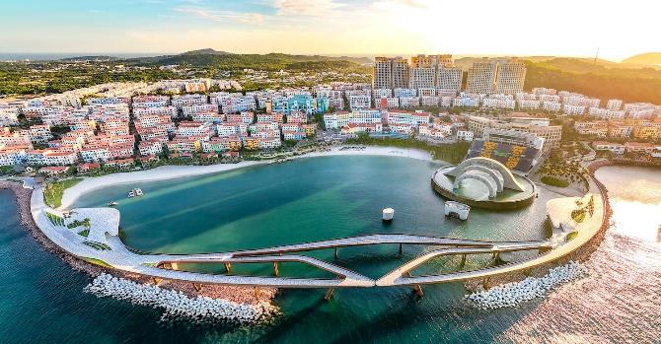

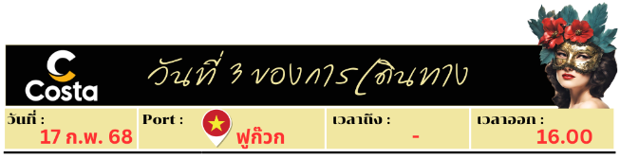

วันนี้เรือจอดอยู่ที่ท่าเรือฟูก๊วก อิสระพักผ่อนบนเรือ หรือลงเที่ยวชมเมืองฟูก๊วกตามอัทธยาศัย

ห้องอาหารบนเรือเปิดให้บริการตามเวลา สามารถใช้บริการได้

ท่านที่ลงเที่ยวเมืองฟูก๊วก **ต้องกลับขึ้นเรือก่อนเวลา 14.30 น.**

**C:\Users\acer\AppData\Local\Microsoft\Windows\INetCache\IE\O6GM67IF\62759-computer-location-icon-icons-free-download-png-hd[1].png จุดท่องเที่ยวน่าสนใจในฟูก๊วก**

|  |  |  |
| --- | --- | --- |
| **Sun World** | **Hon Thom Cable Car** | **VinWonder** |
| รูปภาพประกอบด้วย ท้องฟ้า, เมฆ, กลางแจ้ง, น้ำ  คำอธิบายที่สร้างโดยอัตโนมัติ | รูปภาพประกอบด้วย กลางแจ้ง, พ่วงสกี, ท้องฟ้า, ขนส่ง  คำอธิบายที่สร้างโดยอัตโนมัติ | VinWonders Phú Quốc |
|  |  |  |
| **Grand World** | **Casino** | **Café ใกล้จุดลงเรือ** |
| รูปภาพประกอบด้วย ท้องฟ้า, กลางแจ้ง, เรือ, น้ำ  คำอธิบายที่สร้างโดยอัตโนมัติ | รูปภาพประกอบด้วย คน, เสื้อผ้า, ในร่ม, ตาราง  คำอธิบายที่สร้างโดยอัตโนมัติ | รูปภาพประกอบด้วย ผนัง, ในร่ม, ฉาก, ตาราง  คำอธิบายที่สร้างโดยอัตโนมัติ |

**16.00 น.** **เรือสำราญ COSTA SERENA** อำลาเกาะฟูก๊วก

มุ่งหน้าสู่เกาะสมุย ประเทศไทย

ค่ำ รับประทานอาหารค่ำ หลังอาหารเชิญชมการแสดง หรือเลือกพักผ่อนสบายๆ ที่มุมสวยๆ กับคนรู้ใจ และอย่าพลาดทดลองเสี่ยงโชคที่คาสิโน ชั้น 5 ของเรือ โชคดีอาจเป็นของคุณ

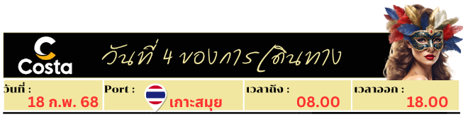

เช้า รับประทานอาหารเช้าที่ห้องอาหารบนเรือ

**08.00 น.** เรือจอดทอดสมอที่เกาะสมุย ท่านที่ต้องการลงที่เกาะสมุยต้องเปลี่ยนเป็นเรือเล็กเพื่อ

เข้าฝั่ง เกาะสมุย เป็นเกาะที่มีขนาดใหญ่เป็นอันดับ 2 ของประเทศไทย รองจากเกาะภูเก็ต ตั้งอยู่ในอ่าวไทย ซึ่งอยู่ในจังหวัดสุราษฎร์ธานี เป็นเกาะที่มีชื่อเสียงโด่งดังไปทั่วโลก ซึ่งนักท่องเที่ยวทั้งชาวไทยและชาวต่างชาติ ก็ต่างขนานนามให้เกาะสมุยว่าเป็น "สวรรค์กลางอ่าวไทย"

ท่านสามารถเลือก

* ซื้อทัวร์เสริม
* ลงเที่ยวเอง สามารถใช้บริการ Taxi ท้องถิ่นหรือจองรถล่วงหน้าได้ **หากลง

เที่ยวเอง ต้องกลับมาถึงเรืออย่างน้อย1ชั่วโมงก่อนเวลาเรือออก (17.00 น.)

* พักผ่อนบนเรือ ห้องอาหารบนเรือเปิดให้บริการตามเวลามื้ออาหาร แต่อาจจะ

ไม่ได้เปิดทุกห้อง คาสิโน และ Duty Free ปิดบริการ

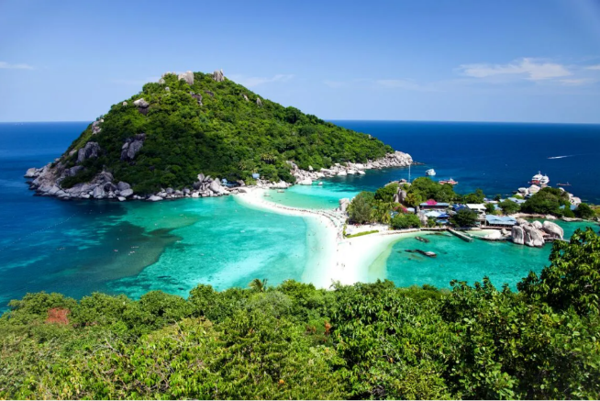

**C:\Users\acer\AppData\Local\Microsoft\Windows\INetCache\IE\O6GM67IF\62759-computer-location-icon-icons-free-download-png-hd[1].pngจุดท่องเที่ยวน่าสนใจในเกาะสมุย**

|  |  |  |
| --- | --- | --- |
| **หาดเฉวง** | **หินตาหินยาย** | **ศาลเจ้ากวนอู** |
| รูปภาพประกอบด้วย เมฆ, กลางแจ้ง, ธรรมชาติ, ท้องฟ้า  คำอธิบายที่สร้างโดยอัตโนมัติ | รูปภาพประกอบด้วย เมฆ, กลางแจ้ง, ท้องฟ้า, รูปปั้น  คำอธิบายที่สร้างโดยอัตโนมัติ | รูปภาพประกอบด้วย ท้องฟ้า, กลางแจ้ง, รูปปั้น, เมฆ  คำอธิบายที่สร้างโดยอัตโนมัติ |
|  |  |  |
| **ร้านอาหารเพ็ญศิริ** | **ร้านอาหารเล็กโภชนา** | **คาเฟ่ The Jungle Club** |
| รูปภาพประกอบด้วย อาหาร, จาน, อาหารกลางวัน, ตาราง  คำอธิบายที่สร้างโดยอัตโนมัติ | รูปภาพประกอบด้วย ข้อความ, เมนู, เฟอร์นิเจอร์, ลายมือ  คำอธิบายที่สร้างโดยอัตโนมัติ | รูปภาพประกอบด้วย ต้นไม้, กลางแจ้ง, ปลูก, ต้นปาล์ม  คำอธิบายที่สร้างโดยอัตโนมัติ |

17.00 น. ทุกท่านกลับถึงเรือ พร้อมเดินทางกลับแหลมฉบัง

**18.00 น.** เรือ Costa Serena อำลาเกาะสมุย มุ่งหน้ากลับสู่แหลมฉบัง

ค่ำ รับประทานอาหารค่ำ และร่วมปาร์ตี้สนุกๆ กับพนักงานเรือเป็นการส่งท้ายก่อนกลับ

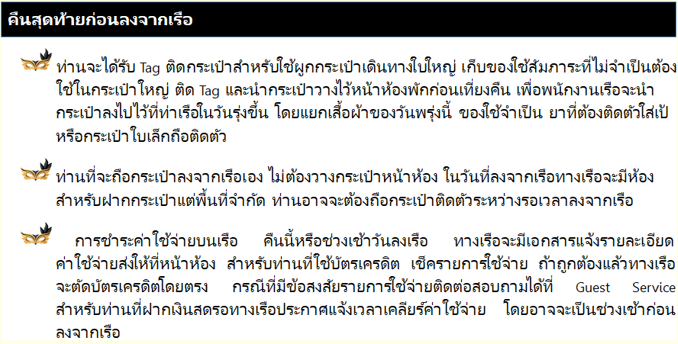

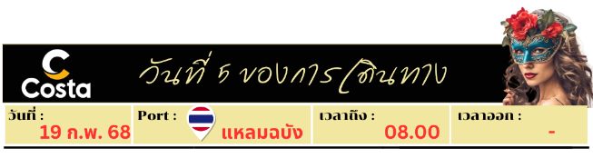

**เช้า** รับประทานอาหารเช้า

ทางเรือจะแจ้งเวลาที่ท่านต้องออกจากห้องพัก หลังจากออกจากห้องพักแล้วท่านสามารถพักผ่อนตามมุมต่างๆ บนเรือจนได้เวลานัดหมายตามสี tag

---------------------------------------------------------------

**ขั้นตอนการลงเรือ ตามลำดับคิว ที่ทางเรือแจ้ง**

**(รอเอกสารแจ้งที่ห้องพักของท่าน)**

1. **รอลงจากเรือ ณ จุดนัดหมายที่รวมพลรอลงจากเรือ**
2. **รอเวลาในการลงเรือของท่าน**

---------------------------------------------------------------

08.00 น. เรือสำราญ **COSTA SERENA** เทียบท่า ณ ท่าเรือแหลมฉบัง ประเทศไทย ทุกท่านเดินทางกลับบ้านโดยสวัสดิภาพและความประทับใจ

ขั้นตอนการกลับด้วย รถรับส่ง แหลมฉบัง-กรุงเทพ ดูป้าย ทางไป รถรับส่ง กรุณาเตรียมบัตรโดยสารเรือ Cruise Card ของท่านในการเช็คอินขึ้นบัส

รถเต็มคันออกทันที หากท่านต้องการเดินทางพร้อมคณะ จำเป็นต้องเช็คอินพร้อมกันทุกท่านก่อน ขึ้นบัส

ก่อนลงจากเรือ อย่าลืมตรวจเช็คสิ่งของและสัมภาระให้ครบถ้วน เมื่อออกจากเรือแล้วจะไม่สามารถกลับขึ้นมาบนเรือได้อีก

ท่านที่นำกระเป๋าใบใหญ่ไว้หน้าห้องในคืนก่อนลงจากเรือ ท่านจะรับกระเป๋าคืนที่ท่าเรือหลังจากที่ผ่านพิธีการตรวจคนเข้าเมืองเรียบร้อยแล้ว โดยกระเป๋าของท่านจะวางอยู่ตามสีของ Tag ติดกระเป๋าที่ท่านได้รับ

เมื่อรับกระเป๋าใบใหญ่แล้ว ตรวจเช็คความเรียบร้อยครบถ้วน ก่อนขึ้นรถบัส เพื่อความสะดวกและรวดเร็ว

**ราคานี้รวม**

* ค่าห้องพักบนเรือสำราญ 4 คืน (ตามแบบห้องที่ท่านเลือกซื้อ)
* อาหารบนเรือทุกมื้อบนเรือ ในส่วนที่เป็นมื้อหลักที่รวมอยู่ในราคาเรือ
* ค่าบริการขนส่งกระเป๋าสัมภาระถึงหน้าห้อง (ของเรือ)
* สามารถขึ้นลงเรือเที่ยว ได้ทุกพอร์ตของเส้นทาง
* กิจกรรมสันทนาการ และกิจกรรมร่วมสนุกต่างๆ บนเรือ
* (กรณีลำดับการจองโปร 999 ท่านแรก) ฟรีค่ารถโค้ช รับส่ง กทม.-ท่าเรือ/ท่าเรือ-กทม. กรณีจองเพิ่มเติมภายหลัง หรือจองแยกจากตอนจองเรือ มีค่าบริการเพิ่มเติม
* สตาฟ และเจ้าหน้าที่ส่วนกลาง อำนวยความสะดวกบนเรือ (มิใช่ไกด์นำเที่ยวเฉพาะหมู่คณะใด)
* ทีมบริการ และเจ้าหน้าที่ดูแล อำนวยความสะดวกในการเช็คอิน
* ค่าประกัน อุบัติเหตุตามกรมธรรม์ ตามพระราชบัญญัติการท่องเที่ยว (ตามกรมธรรม์) วงเงินประกันท่านละ 1,000,000.- บาท
* ค่ารักษาพยาบาล (ตามกรมธรรม์) วงเงินประกันท่านละ 500,000.- บาท (ลูกค้าสำรองจ่ายและส่งเบิกภายหลัง)

**ราคานี้ไม่รวม**

* ค่าภาษีท่าเรือ ชำระพร้อมค่าเรือ
* Gratuity / Service Charge ทิปส์ พนักงานบนเรือ ตามระบบสากล ทางเรือจะเรียกเก็บเข้า Cruise Card บัตรประจำตัวบนเรือของท่าน ตามประเภทห้องพัก รายละเอียดดังนี้
* **INSIDE / OCEANVIEW/BALCONY ผู้ใหญ่ ท่านละ 64 USD | เด็ก ท่านละ 32 USD**
* **MINI SUITE / SUITE / GRAND SUITE ท่านละ 76 USD | เด็ก ท่านละ 38 USD**
* Custom Fee ที่เวียดนาม 10-20 USD (ถ้ามี)
* Visa สำหรับหนังสือเดินทางต่างชาติ
* ห้องอาหารพิเศษ Specialty Restaurant
* ค่าบริการซักรีด และค่าใช้จ่ายส่วนตัว
* โชว์พิเศษต่างๆ นอกเหนือจากโชวน์หลัก
* แพ็คเก็จเครื่องดื่ม และเครื่องดื่มนอกเหนือจากมื้อหลักที่เป็น Complimentary ของเรือ
* ค่าอินเตอร์เน็ต Wifi
* ค่าบริการรับฝากรถที่ท่าเรือแหลมฉบัง ในกรณีที่ท่านต้องการเดินทางด้วยตัวเอง
* ค่าใช้จ่ายในการเดินทางไป-กลับ ท่าเรือ กรณีที่ท่านขึ้นรถรับส่งไม่ทันตามเวลานัดหมาย
* Shore Excursion ค่าทัวร์เสริมของเรือในการลงเที่ยวแต่ละ ท่าเรือที่จอด

**สำหรับแพ็คเก็จเครื่องดื่ม ค่าทัวร์เสริม และอินเตอร์ไวไฟเน็ตท่านสามารถซื้อเพิ่มเติมได้บนเรือ**

* ราคาเสนอแบบราคาสุทธิ ไม่รวมภาษีมูลค่าเพิ่ม7% ภาษีหัก ณ ที่จ่าย 3% และ Government Tax ทุกชนิด
* ค่าเปลี่ยนแปลงแก้ไข การจองทุกรูปแบบ สามารถดูค่าเปลี่ยนแปลงได้จากเงื่อนไขการยกเลิกและแก้ไขในหมายเหตุ

**การยกเลิก**

* ไม่สามารถยกเลิกได้ทุกกรณีเนื่องจากเป็นเรือเช่าเหมา ผู้จัดมีการดำเนินการชำระทุกอย่างล่วงหน้า และระยะเวลาในการขายจนถึงเวลาออกเดินทางน้อยกว่าช่วงเวลาที่จะยกเลิกได้
* กรณีเปลี่ยนชื่อผู้เดินทาง ก่อนเดินทางไม่น้อยกว่า 30 วัน มีค่าธรรมเนียม 3,000 บาท/ชื่อ/ครั้ง เป็นอย่างน้อย หากเกิดกรณี มีการห้ามหรือประกาศใดๆ จากรัฐบาลอันส่งผลให้ไม่สามารถเดินทางได้ ทางผู้จัดและ Costa Cruise ขอสงวนสิทธิ์ในการเปลี่ยนแปลงรอบเดินทาง

**หมายเหตุ**

* รายการ กำหนดการต่างๆ ทางผู้จัดขอสงวนสิทธิ์ในการเปลี่ยนแปลงได้ตามความเหมาะสม และไม่ต้องแจ้งล่วงหน้า โดยคำนึงถึงประโยชน์ของลูกค้าเป็นสำคัญ
* หากลูกค้า มิได้ใช้สิ่งอำนวยความสะดวกใดที่รวมอยู่ในรายการ ไม่สามารถเรียกร้องส่วนต่างใดได้
* บริษัทขอสงวนสิทธิ์ในการรับผิดชอบค่าใช้จ่ายใดๆ อันเนื่องมาจากเหตุสุดวิสัย ภัยธรรมชาติ การประท้วง การเมือง สงคราม และโรคระบาด
* รายการ กำหนดการ เส้นทางเรือ อาจเปลี่ยนแปลงได้ตามความเหมาะสม ขึ้นอยู่กับ วิจารญาณของ Captain บนเงื่อนไขของการรักษาความปลอดภัย ตามหลักสากล
* การปฏิเสธการเข้าเมืองทุกกรณี และอายุหนังสือเดินทางของท่าน เหลืออายุใช้งานไม่ถึง 6เดือน

รูปภาพประกอบด้วย ข้อความ, เครื่องหมาย, ตัวอักษร, ภาพหน้าจอ

คำอธิบายที่สร้างโดยอัตโนมัติ

|  |  |
| --- | --- |
|  |  |

